В позднее Средневековье крупным центром переплётного искусства стала Германия, где преобладал позднеготический стиль. В конце XV века по заказу Петера Угельгеймера из Франкфурта-на-Майне, несколько книг были переплетены в Венеции. Их тонко и искусно изготовленные переплёты, выполненные, по всей вероятности, восточными мастерами, положили начало новому стилю оформления переплётов в Европе. Также на немецкое искусство переплёта значительное влияние оказали книги Николауса фон Эбелебена и Дамиана Пфлуга, переплетённые во время их учебы в Париже и Болонье, а затем привезённые в Германию.
Вплоть до середины XVI века немецкие переплётчики использовали традиционные формы и старую технику. По-прежнему переплёты изготавливались преимущественно из досок, обтянутых телячьей или свиной кожей и украшенных блинтовым тиснением.
Для тиснения применяли ротационные (роликовые) и плоские штампы. При оформлении переплёта в большинстве случаев придерживались следующей схемы: в центре располагался герб или какое-либо другое изображение, которое обрамлялось параллельными линиями, заполнявшими всё остальное поле сторонки. Для тиснения изображения в центре использовался плоский штамп, а для рамок - роликовые штампы. Применение роликовых штампов часто было бессистемным и небрежным: предназначенные для тиснения вертикальных линий штампы могли использоваться и для формирования горизонтальных линий без учета характера орнамента. Эти линии могли сходиться на углах, а могли оставаться разъединёнными, даже если это не было обусловлено композицией.
Тематика орнаментов отличалась разнообразием. Наряду с чистым орнаментом, который в известной мере был выдержан в готическом стиле, немецкие переплётчики применяли пальметты и украшения в стиле эпохи Возрождения. Нередко на ролике углубленно гравировалось несколько изображений, что позволяло получать повторяемый рисунок.
Переплёты украшались портретами, сценами из мифологии и истории, аллегорическими фигурами и изображениями современников. Народные бытовые сцены заимствовались из произведений графики. Довольно часто на центральном штампе гравировался портрет владельца книги или курфюрста. Часто приводилась монограмма владельца с указанием года, а также имена переплётчика и гравёра.
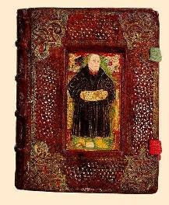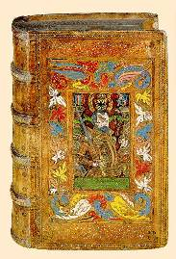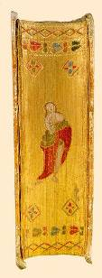
1. Unbekannter Buchbinder, aus Mitteldeutschland, nach 1581. 2. H. H. Buchbinder aus Sachsen, nach 1581. 3. H. H. Buchbinder aus Sachsen, nach 1581.
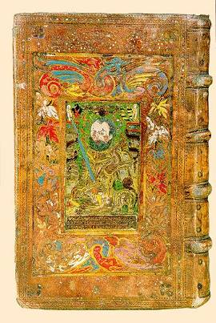

H. H. Buchbinder aus Sachsen, nach 1581.
В 30-х годах XVI века начала применяться техника золочения, которая утвердилась к середине столетия. Блинтовое тиснение сохраняло своё значение вплоть до XVII века - его продолжали применять для отделки в основном научных книг, переплетённых в белую свиную кожу или чистый пергамен.
В Германии переплётное искусство поддерживали некоторые курфюрсты и состоятельные бюргеры. Крупным центром переплётного дела была Саксония, в частности Виттенберг.
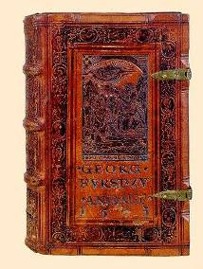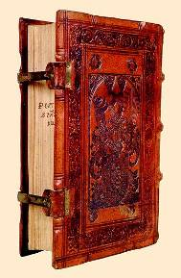
1. Joachim Linck, Wittenberg , 1543. 2. Joachim Linck, Wittenberg, 1543.
В середине XVI века в оформлении переплётов особенно заметным стало влияние стиля эпохи Возрождения. Воротами, через которые в Германию проникло новое искусство переплёта, стал Аугсбург. Здесь переплетал книги для библиотеки Фуггеров Якоб Краузе (1531-1585 г.г.) из Цвикау, который перенял стиль эпохи Возрождения во Франции и Италии. В 1566 году курфюрст Август Саксонский пригласил его в Дрезден и назначил придворным переплётчиком. Краузе стал самым выдающимся немецким переплётчиком своего времени. Его переплёты не уступали работам французских мастеров и отличались чрезвычайно богатой отделкой, для которой использовались выполненные с большим вкусом штампы. Он охотно применял заимствованную у восточных мастеров схему оформления с центральным и четырьмя угловыми полями, но часто заключал эти поля в многочисленные рамки и заполнял свободные места богатым и тонким ленточным орнаментом с арабесками. Наряду с позолоченными и посеребренными переплётами Краузе изготавливал более дешёвые переплёты в немецком стиле XVI века, а также предназначенные для дорожной библиотеки курфюрста простые пергаменные обложки без вставок из картона, скупо украшенные золотым тиснением.
Некоторые переплеты Краузе помечены монограммой «JKF», другие - его знаком: кружкой, из которой растут цветы.
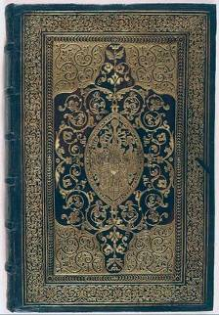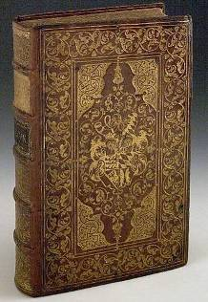
Переплёт Якоба Краузе.
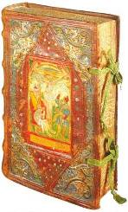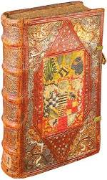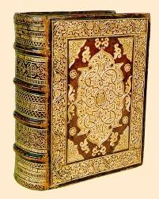
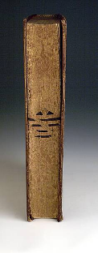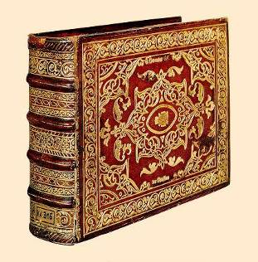
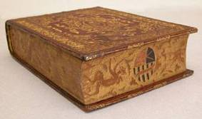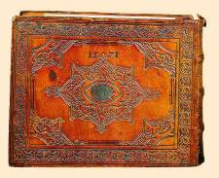
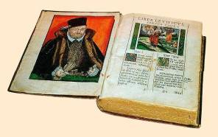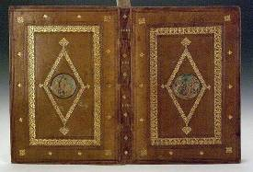
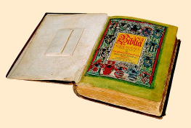

Jakob Krause, Dresden, 1567. Biblia Germanico-Latina
После смерти Краузе должность придворного переплётчика занял его помощник Каспар Мойзер. Он пытался работать в стиле своего учителя, но, всё же, не смог достичь художественного уровня его лучших работ.
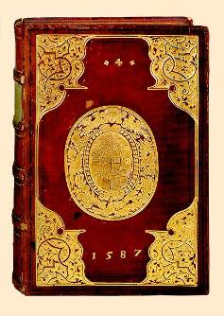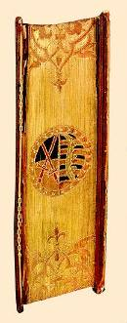

Caspar Meuser, Dresden, 1587.

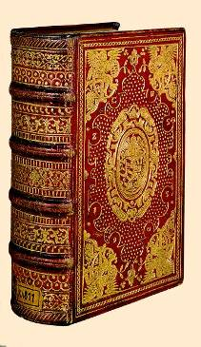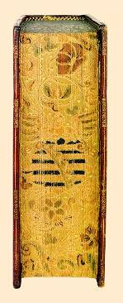

Caspar Meuser, Dresden, 1590.
В XVI-XVIII веках в Германии применялся известный ещё в эпоху Средневековья металлический переплёт, изготавливаемый золотых дел мастерами. Со временем этот способ переплёта претерпел некоторые изменения. Например, в XVIII веке для украшения малоформатных молитвенников вместо серебряных пластин стали использовать тонкую филигрань.
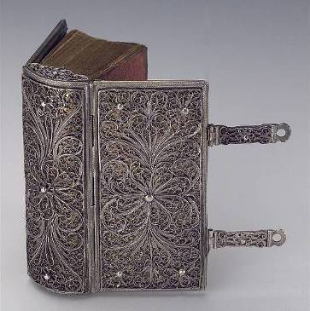
Металлический переплёт, филигрань.
Новинкой XVII века стал веерный стиль «левантэль». Он возник в Италии, во Франции не нашел распространения, но широко применялся в Германии, а также в некоторых других европейских странах. Характерный для этого стиля орнамент состоит из точек, окружностей и дуг, которые образуют своеобразные фигуры, собранные в центре сторонок в розетки, а по краям и в углах образующие половины и четверти окружности.
В XVII и XVIII веках европейское искусство переплёта находилось под французским влиянием. Среди работ, созданных в это время в Германии, можно выделить гейдельбергские переплёты для книг пфальцграфской библиотеки, для которых характерно применение веерного и пуантильного стилей.
Немецкие переплёты не достигли элегантности французских образцов, они часто были чересчур пышно украшены, а орнамент их слишком тяжёл. Достойна упоминания группа северогерманских книг, снабжённых пергаменными футлярами, скупо украшенными золотым и блинтовым тиснением. Подобные футляры широко применялись и в Голландии. Обычная книга для чтения этого времени чаще всего переплеталась в чистый пергамен. Поскольку такой переплёт казался сделанным из рога, такие книги назывались роговыми.
В то время как в XVIII веке при саксонском дворе книги получали роскошное оформление, книги для прусского короля Фридриха II украшались простой тисненной золотом рамкой и лишь одной буквой, помещаемой в середине переплёта, которая указывала на принадлежность книги к одной из дворцовых библиотек - в Сан Сусси, Рейнсберге, Берлине или Вроцлаве.
В Нидерландах во второй половине XVII веке выдающиеся достижения продемонстрировали амстердамские переплётчики Магнусы. Они работали в основном для Эльзевиров и способствовали расцвету пуантильного стиля в Голландии.
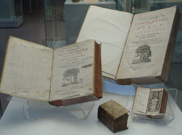
Книги типографии Эльзевиров. Издательская марка Эльзевиров.
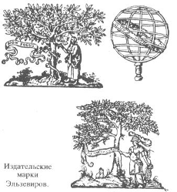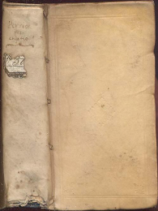
Переплёт книги типографии Эльзивиров,1647 год, Лейден.
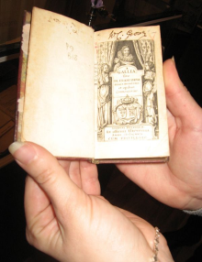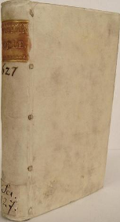
1. Книга типографии Эльзевиров. 2. Книга типографии Эльзевиров,1627 год, Лейден.
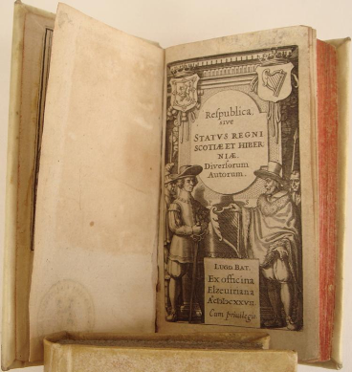
Книга типографии Эльзевиров,1627 год, Лейден.

